附件4

《毕业论文写作指导》课程视频学习方法

**学习方式：手机APP**

手机微信扫描在线学习平台二维码，如下图所示：

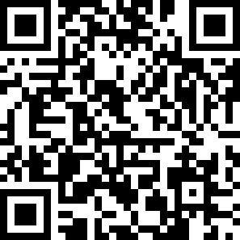

下载APP后，打开APP，点击右下角**“我的”**，点击头像，输入相关信息进行登录。学生账号为学号，初始密码为身份证号后六位。可点击“**忘记密码**”进行密码更改。

登录成功后，点击图示“**课程**”，在“**课程首页**”页面右上角的搜索框内输入“**毕业论文写作指导**”，点击“**搜索**”，点开课程即可进行在线学习。

